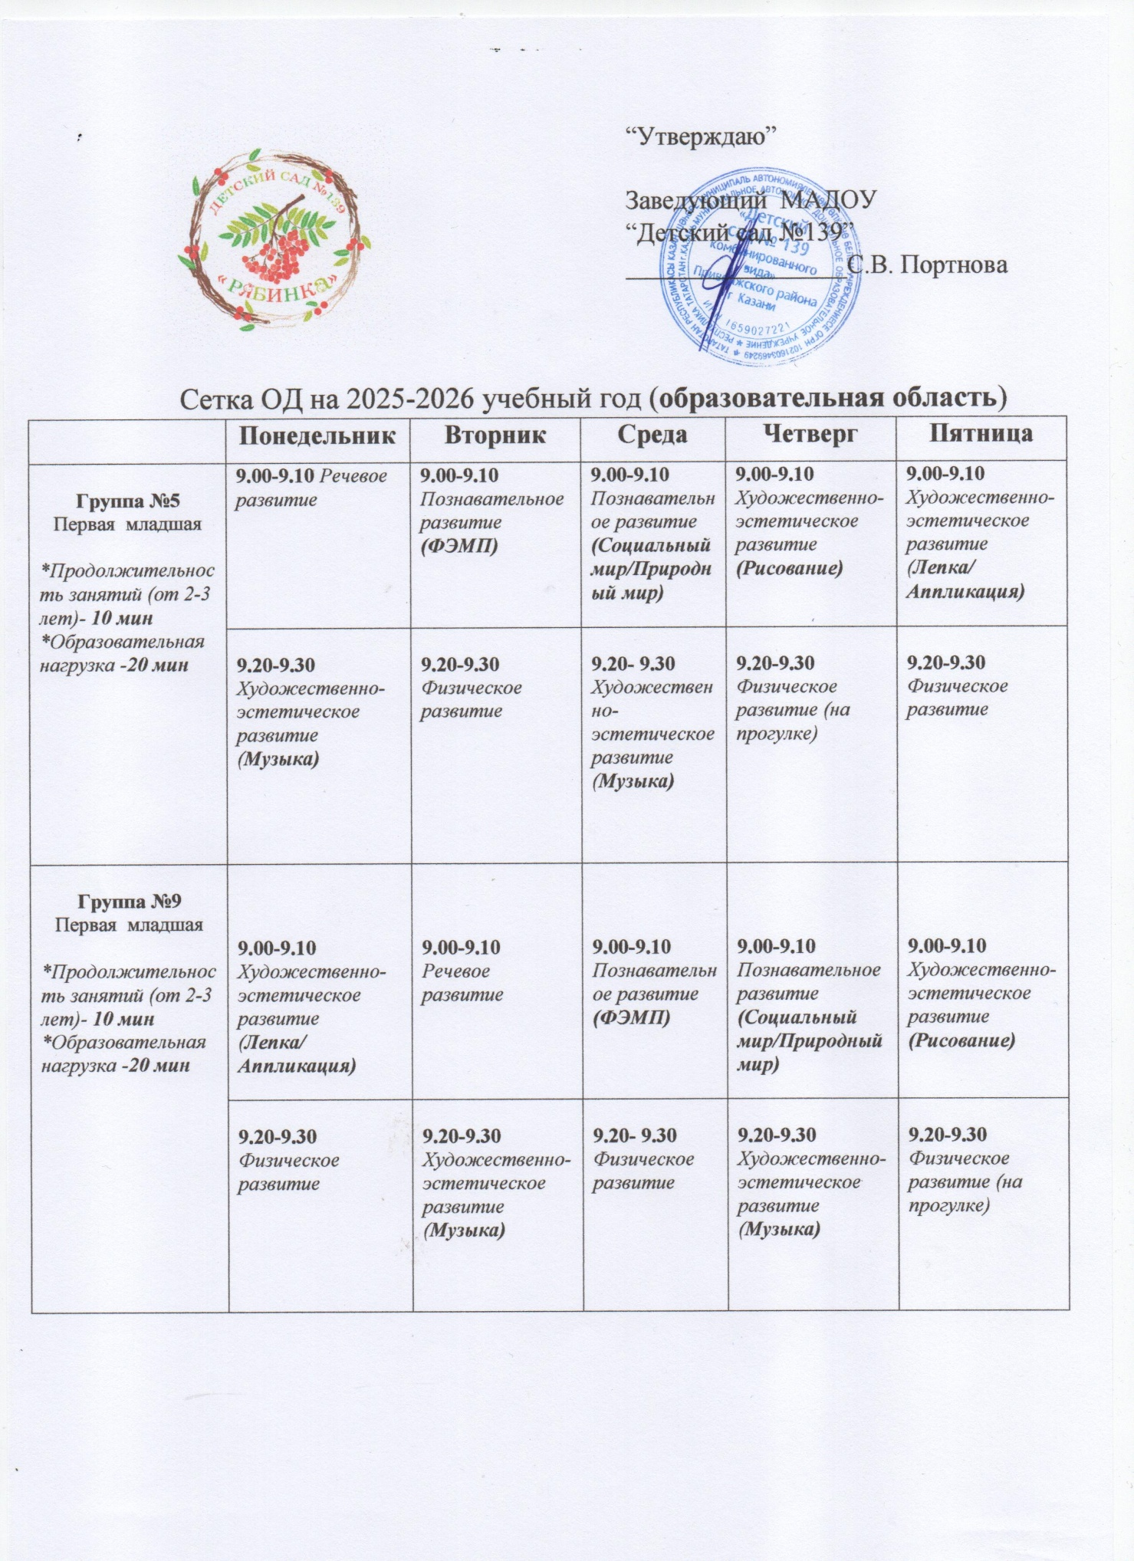



“Утверждаю” Заведующий МАДОУ
“Детский сад №139” _________________С.В. Портнова

Сетка ОД на 2025-2026 учебный год (образовательная область)
 | Понедельник | Вторник | Среда | Четверг | Пятница
Группа №5  Первая младшая  *Продолжительность занятий (от 2-3 лет)- 10 мин  *Образовательная нагрузка -20 мин | 9.00-9.10 Речевое развитие | 9.00-9.10 Познавательное развитие  (ФЭМП) | 9.00-9.10 Познавательное развитие  (Социальный мир/Природный мир) | 9.00-9.10 Художественно-эстетическое развитие  (Рисование) | 9.00-9.10 Художественно-эстетическое развитие  (Лепка/  Аппликация)
 | 9.20-9.30 Художественно-эстетическое развитие  (Музыка) | 9.20-9.30 Физическое развитие | 9.20- 9.30 Художественно-эстетическое развитие  (Музыка) | 9.20-9.30 Физическое развитие (на прогулке) | 9.20-9.30 Физическое развитие
Группа №9  Первая младшая  *Продолжительность занятий (от 2-3 лет)- 10 мин  *Образовательная нагрузка -20 мин | 9.00-9.10 Художественно-эстетическое развитие  (Лепка/  Аппликация) | 9.00-9.10 Речевое развитие | 9.00-9.10 Познавательное развитие  (ФЭМП) | 9.00-9.10 Познавательное развитие  (Социальный мир/Природный мир) | 9.00-9.10 Художественно-эстетическое развитие  (Рисование)
 | 9.20-9.30 Физическое развитие | 9.20-9.30 Художественно-эстетическое развитие  (Музыка) | 9.20- 9.30 Физическое развитие | 9.20-9.30 Художественно-эстетическое развитие  (Музыка) | 9.20-9.30 Физическое развитие (на прогулке)
Группа №1  Вторая младшая  *Продолжительность занятий (от 3-4 лет)- 15 мин  *Образовательная нагрузка  (от 3-4 лет)-30 мин | 9.00-9.15 Художественно-эстетическое развитие  (Музыка) | 9.00-9.15 Физическое развитие | 9.00-9.15 Художественно-эстетическое развитие  (Музыка) | 9.00-9.15 Познавательное развитие  (ФЭМП) | 9.00-9.15 Физическое развитие
 | 9.25-9.40 Речевое развитие | 9.25-9.40 Художественно-эстетическое развитие  (Рисование) | 9.25-9.40 Познавательное развитие  (Социальный мир/Природный мир) | 9.25-9.40  Физическое развитие (на прогулке) | 9.25-9.40  Художественно-эстетическое развитие  (Лепка/  Аппликация)
Группа №3  Вторая младшая  *Продолжительность занятий (от 3-4 лет)- 15 мин  *Образовательная нагрузка  (от 3-4 лет)-30 мин | 9.00-9.15 Физическое развитие | 9.00-9.15 Художественно-эстетическое развитие  (Музыка) | 9.00-9.15 Физическое развитие | 9.00-9.15 Художественно-эстетическое развитие  (Музыка) | 9.00-9.15 Познавательное развитие  (ФЭМП)
 | 9.25-9.40 Художественно-эстетическое развитие  (Лепка/  Аппликация) | 9.25-9.40 Речевое развитие | 9.25-9.40 Художественно-эстетическое развитие  (Рисование) | 9.25-9.40 Познавательное развитие  (Социальный мир/Природный мир) | 9.25-9.40 Физическое развитие (на прогулке)
Группа №10  Средняя  *Продолжительность занятий (от 4-5лет)-  20 мин  *Образовательная нагрузка  (от 4-5 лет)-40 мин | 9.00-9.20 Познавательное развитие  (Социальный мир/Природный мир) | 9.00-9.20 Познавательное развитие  (ФЭМП) | 9.00-9.20 Художественно-эстетическое развитие  (Лепка/  Аппликация) | 9.00-9.20 Физическое развитие | 9.00-9.20 Художественно-эстетическое развитие  (Музыка)
 | 9.35-9.55 Физическое развитие | 9.35-9.55 Художественно-эстетическое развитие  (Музыка) | 9.30-9.50 Физическое развитие (на прогулке) | 9.30-9.50 Художественно-эстетическое развитие  (Рисование) | 9.30-9.50 Речевое развитие
Группа №11  Средняя  *Продолжительность занятий (от 4-5лет)-  20 мин  *Образовательная нагрузка (от 4-5 лет)- 40 мин | 9.00-9.20 Художественно-эстетическое развитие  (Рисование) | 9.00-9.20 Познавательное развитие  (ФЭМП) | 9.00-9.20 Речевое развитие | 9.00-9.20 Художественно-эстетическое развитие  (Лепка/  Аппликация) | 9.00-9.20 Познавательное развитие  (Социальный мир/Природный мир)
 | 9.30-9.50 Физическое развитие (на прогулке) | 9.35-9.55 Физическое развитие | 9.35-9.55 Художественно-эстетическое развитие  (Музыка) | 9.30-9.50 Физическое развитие | 9.30-9.50 Художественно-эстетическое развитие  (Музыка)
Группа №2  Старшая  *Продолжительность занятий (от 5-6 лет)-  25 мин  *Образовательная нагрузка (от 4-5 лет)-50 мин или 75 мин (1 занятие после сна) | 9.00-9.25 Речевое развитие  (Говорим по-татарски) | 9.00-9.25 Художественно-эстетическое развитие  (Рисование) | 9.00-9.25 Познавательное развитие  (ФЭМП) | 9.00-9.25 Речевое развитие/  Логопедия | 9.00-9.25 Познавательное развитие  (Социальный мир/Природный мир)
 | 9.35-10.00 Художественно-эстетическое развитие  (Музыка) | 9.35-10.00 Речевое развитие/  Логопедия | 10.05-10.30 Физическое развитие | 9.35-10.00 Художественно-эстетическое развитие  (Музыка) | 9.35-10.00 Физическое развитие
 | 15.50-16.15  Художественно-эстетическое развитие  (Лепка/  Аппликация) | 16.15-16.40 Физическое развитие (на прогулке)
Группа №4  Старшая  *Продолжительность занятий (от 5-6 лет)-  25 мин  *Образовательная нагрузка (от 4-5 лет)-50 мин или 75 мин (1 занятие после сна) | 9.00-9.25 Художественно-эстетическое развитие  (Лепка/  Аппликация) | 9.00-9.25 Речевое развитие/  Логопедия | 9.00-9.25 Познавательное развитие  (Социальный мир/Природный мир) | 9.00-9.25 Познавательное развитие  (ФЭМП) | 9.00-9.25 Речевое развитие  (Говорим по-татарски)
 | 10.00-10.25 Физическое развитие | 10.00-10.25 Художественно-эстетическое развитие  (Музыка) | 9.35-10.00 Физическое развитие | 9.35-10.00 Речевое развитие/  Логопедия | 9.55-10.20 Художественно-эстетическое развитие  (Музыка)
 |  | 16.15-16.40 Физическое развитие (на прогулке) | 15.50-16.15  Художественно-эстетическое развитие  (Рисование)
Группа №6  Подготовительная  *Продолжительность занятий (от 6-7лет)-  30 мин  *Образовательная нагрузка (от 6-7 лет)-  90 мин | 9.00-9.30 Речевое развитие/  Логопедия | 9.00-9.30 Речевое развитие  (Говорим по-татарски) | 9.00-9.30 Художественно-эстетическое развитие  (Рисование) | 9.00-9.30 Познавательное развитие  (ФЭМП) | 9.00-9.30 Познавательное развитие (Социальный мир/Природный мир)/Логопедия
 | 10.05-10.35 Художественно-эстетическое развитие  (Музыка) | 9.40-10.10 Познавательное развитие  (ФЭМП) | 9.40-10.10 Речевое развитие/  Логопедия | 9.40-10.10 Речевое развитие  (Говорим по-татарски) | 9.40-10.10 Художественно-эстетическое развитие  (Лепка/  Аппликация)
Группа №7  Подготовительная  *Продолжительность занятий (от 6-7лет)-  30 мин  *Образовательная нагрузка (от 6-7 лет)-  90 мин | 9.00-9.30 Речевое развитие/  Логопедия | 9.00-9.30 Познавательное развитие  (ФЭМП) | 9.00-9.30 Художественно-эстетическое развитие  (Рисование) | 9.00-9.30 Речевое развитие  (Говорим по-татарски) | 9.00-9.30 Познавательное развитие (Социальный мир/Природный мир)/Логопедия
 | 10.00-10.30  Физическое развитие(на прогулке) | 9.40-10.10 Речевое развитие  (Говорим по-татарски) | 9.40-10.10 Речевое развитие/  Логопедия | 9.40-10.10 Познавательное развитие  (ФЭМП) | 9.40-10.10 Художественно-эстетическое развитие  (Лепка/  Аппликация)
 |  | 10.30-11.00  Художественно-эстетическое развитие  (Музыка) | 10.35-11.05 Физическое развитие | 10.20-10.50 Художественно-эстетическое развитие  (Музыка) | 10.20-10.50 Физическое развитие
Группа №8  Подготовительная  *Продолжительность занятий (от 6-7лет)-  30 мин  *Образовательная нагрузка (от 6-7 лет)-  90 мин | 9.00-9.30 Познавательное развитие  (ФЭМП) | 9.00-9.30 Художественно-эстетическое развитие  (Рисование) | 9.00-9.30 Речевое развитие/  Логопедия | 9.00-9.30 Познавательное развитие  (ФЭМП) | 9.00-9.30 Художественно-эстетическое развитие  (Лепка/ Аппликация)
 | 9.40-10.10  Речевое развитие/  Логопедия | 10.20-10.50 Речевое развитие  (Говорим по-татарски) | 10.00-10.30 Художественно-эстетическое развитие  (Музыка) | 9.55-10.25 Физическое развитие | 9.40-10.10 Познавательное развитие (Социальный мир/Природный мир)/Логопедия
 | 10.30-11.00 Физическое развитие | 11.00-11.30  Физическое развитие (на прогулке) |  | 10.35-11.05 Речевое развитие  (Говорим по-татарски) | 10.30-11.00 Художественно-эстетическое развитие  (Музыка)

